南丫島實地考察活動
工作紙一

姓名：___________________ ( ) | 班別：_______ | 日期： _______________
第一站 榕樹灣大街
第一部分：垃圾 - 有甚麼解決方案﹖
- 在榕樹灣，採用了甚麼可持續的方法處理廢物﹖

- 試列出上述方法的三項好處。

- 分組並沿着大街找出以下物料的回收點。於下面的地圖上(圖1)，以相應的英文字母標示下列產品的回收位置。
(i) 紙 (ii) 塑膠 (iii) 金屬 (iv) 玻璃樽
(v) 可再充電的電池 (vi) 衣服 (vii) 小型電器
圖 1
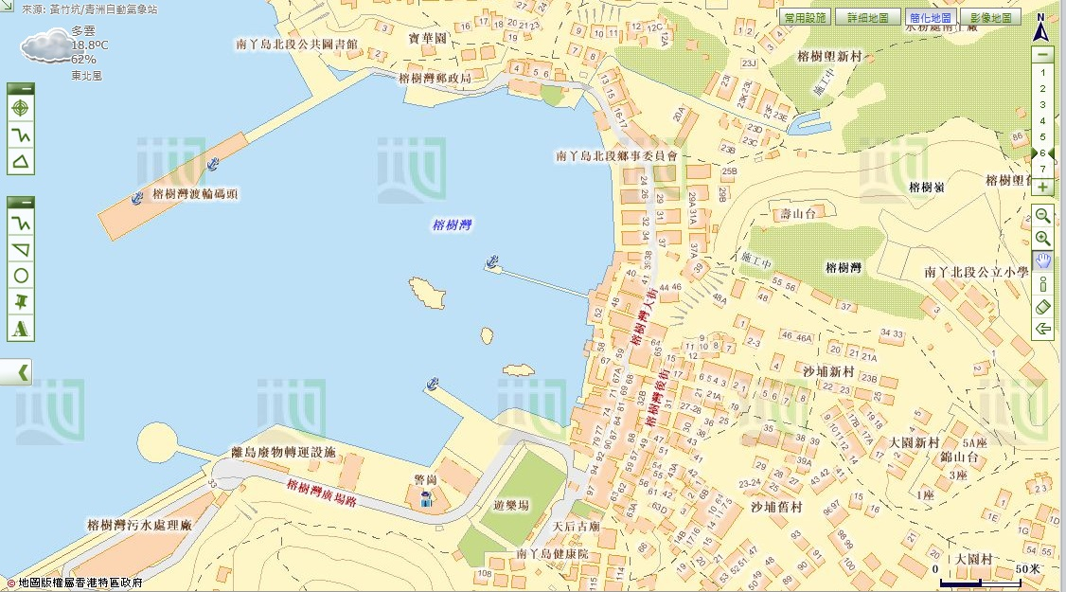
警崗
地圖由地政總署提供
- 試評估廢物分類及回收計劃是否成功：
- 題3提及的所有物品，是否都能被回收及循環再造？如果不是，哪些物品沒有被收集？

- 這些回收點是否易達？
- 對公眾人士而言，這些回收點足夠嗎﹖試提供理據以支持你的答案。

- 試建議兩個方法改善該計劃，使更多人（包括遊客）使用回收設施。

第二部分：「閉環回收利用」(Closed-loop recycling)- 是甚麼﹖
參觀「南丫部落」。
- 試找出第一部分題3所提及的其中三項產品，並指出其廢物回收後的用途。
可再造物料 | 用途 (列舉最少一個例子 )
- 圖2展示了在南丫島實行的「閉環回收利用」。
圖2
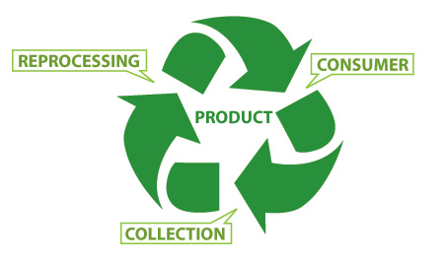
製造

收集

購買

產品

「閉環回收利用」的三個程序，包括：

- 「閉環回收利用」如何幫助應對氣候變化﹖

- 作為消費者，你應該在「閉環回收利用」中擔當甚麼角色，以幫助應對氣候變化﹖

- 你認為全部的可回收物料都能進入回收循環嗎﹖為甚麼﹖

- (i) 如果可回收物料不能作廢物回收，它們會被送到哪裏﹖

Taking into consideration of your answers in (a) and (b), do you think
recycling is a good way to combat climate change? What else can we
do to combat climate change?
- 你認為是否全部可回收物料都在本港廢物回收﹖為甚麼﹖

(iii) 參考題(i) 和 (ii)的答案，你認為回收是一個應對氣候變化的好方法嗎﹖為甚麼﹖我們還能做甚麼以應對氣候變化﹖

第三部分：環保購物
分組並沿著大街向前行。
- 試到其中一間綠色商店，選擇兩款你認為環保的包裝食物。根據食物標籤上的資料完成下表。

 | 食物一 | 食物二
(i) 食物名稱
(ii) 食物是自家製造嗎﹖如  否，它在哪裏生產﹖ | 是 否  如否，  香港  內地  其他國家 | 是 否  如否，  香港  內地  其他國家
(iii) 食物是由有機農場生
產嗎﹖
(iv) 材料數量
(v) 材料是來自植物還是  動物﹖試舉兩個例子。 | 植物  動物  兩者皆是  例子：  _____________________  _____________________ | 植物  動物  兩者皆是  例子：  _____________________  _____________________
(vi) 包裝的物料是甚麼﹖ | 膠袋  紙  其他  _____________ | 膠袋  紙  其他  _____________
2. 你會購買哪一款食物以減低碳排放﹖試列出三個原因以支持你的答案。

第二站 本地農場
- 分組並觀察這農場的運作，採訪農夫以完成下表。

問題 | 答案
(i) 如何改善土壤的質素﹖ | 使用化學肥料  使用堆肥  以遮蓋物覆蓋土壤  輪作  休耕  農林業：樹木與農作物一起種植  其他 _______________________
(ii) 如何避免害蟲﹖ | 使用化學殺蟲劑  使用光碟  使用塑膠球  種植不同種類的農作物  輪作  種植伴生農作物  使用捕蟲器  其他_______________________
(iii) 如何運用水源﹖ | 興建水井  建造儲水箱或水塘  以有機物質覆蓋土壤  使用翻土灌溉  其他_______________________
(iv) 使用甚麼工具耕種﹖ | 使用簡單工具，例如：___________  使用機器，例如： ___________
(v) 有甚麼有用的產品﹖ | 農作物，例如：___________________  動物產品，例如：___________________

- 你認為農場的運作方式能減低碳排放嗎﹖試列出原因。

 | 這個方法能幫助減低碳排放嗎﹖試填上‘’ 或‘’。 | 如果能夠，這個方法如何幫助減低碳排放﹖
(i)改善土壤質素的方法
(ii)避免害蟲的方法
(iii)運用水源的方法
(iv)耕種工具
(v)產品的種類
- 你會購買這農場生產的農產品以減緩氣候變化嗎﹖試列出原因以支持你的答案。

第三站 觀看南丫發電廠
- 試在圖3 的空格內填上英文字母，以標示發電廠的組成部分。

發電廠的組成部分
- 燃煤發電機組 | - 燃氣聯合循環發電機組 | - 燃油發電機組
- 煤場 | - 煤灰湖 | - 運輸碼頭

圖3：發電廠的組成部分
1.
3.
5.
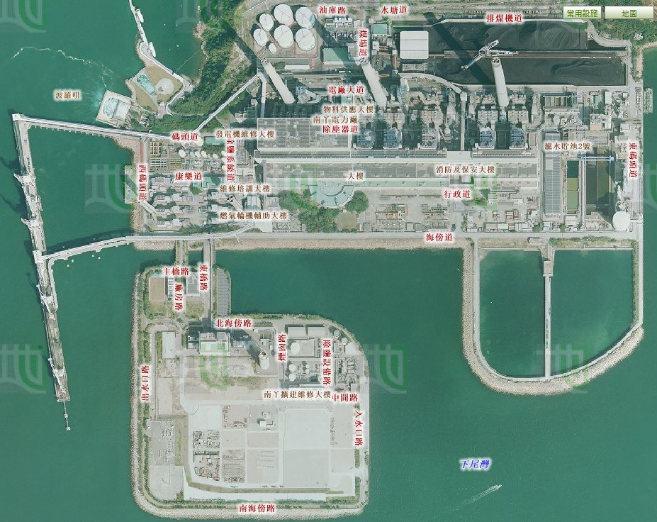
南丫發電廠擴建部分

4.
6.
2.
航空照片由地政總署提供

- 試描述及解釋發電廠的地理優勢。
地理特徵 | 原因
它位於沿海地區嗎﹖

它被山丘遮蔽嗎﹖

它接近住宅區嗎﹖

- 表格4顯示了南丫發電廠的容量。
表格4：2013年南丫發電廠的容量

 | 機組數量 | 每機組容量（兆瓦） | 總容量（兆瓦）
燃煤發電機組 | 3 | 250 | 750
 | 5 | 350 | 1750
燃油發電機組 | 4 | 125 | 500
 | 1 | 55 | 55
燃氣聯合循環發電機組 | 1 | 335 | 335
 | 1 | 345 | 345
太陽能發電系統 |  |  | 1
南丫風采發電站 |  |  | 0.8
總數 |  |  | 3736.8

資料來源：港燈
https://www.hkelectric.com/en/MediaResources/Documents/LPS_2014.pdf
- 發電的能源主要是甚麼 (提示：一種燃料) ﹖它們包括甚麼﹖它們是可再生能源嗎﹖

- (b) Among these fuels, which one is mainly used to generate electricity in
- the power station? Which one has been increasingly used to generate
- electricity recently? (Hint: Think about what kind of generating unit
- has been built in the newly-reclaimed area)
- (b) Among these fuels, which one is mainly used to generate electricity in
- the power station? Which one has been increasingly used to generate
- electricity recently? (Hint: Think about what kind of generating unit
- has been built in the newly-reclaimed area)
- Among these fuels, which one is mainly used to generate electricity in
- the power station? Which one has been increasingly used to generate
- electricity recently? (Hint: Think about what kind of generating unit
- has been built in the newly-reclaimed area)
(ii) 在題(i)提及的燃料中，發電廠主要用哪一種燃料來發電﹖
(iii) 近年哪一種發電燃料越來越多人使用﹖(提示：試想想在新填海的範圍上，興建了哪一種發電機組。)
4. 觀察發電廠。發電廠是否造成空氣污染﹖如是，它會排放哪些空氣污染物﹖

5. 圖5展示燃煤發電機組和燃氣發電機組各自排放的空氣污染物數量，對比2012年和1990年的 總發電量，增加了2.57倍。
圖5：燃煤發電機組及燃氣發電機組排放的空氣污染物數量
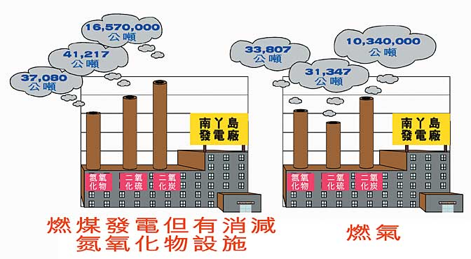

資料來源：香港特別行政區政府環境保護署
http://www.epd.gov.hk/eia/operation/tc_chi/chapter05_4.html
- 為甚麼發電廠會導致氣候變化﹖

- 發電廠將會建設更多發電機組以生產更多電力，試解釋其原因。

- 哪一種化石燃料、煤或天然氣，應該被更廣泛地使用於新的發電機組呢﹖試解釋其原因。

- 你認為未來只使用不同類型的化石燃料混合物，能有助減緩氣候變化嗎﹖為甚麼﹖

第四站 南丫風采發電站
在香港，使用可再生能源是一個出路嗎﹖
- 這地點採用了哪一種可再生能源﹖

- 為甚麼這地點會適合設置風力發電機呢﹖試列出五個原因。

在香港，是否容易找到類似的地點以建造風力發電場呢﹖為甚麼﹖

- 試搜集風力發電機塔桿下的數據，完成下表。
日期及時間 | 12-1-2017  10:34 p.m.
現時風速 | 5.9 米/秒 | 米/秒
現時輸出功率 | 198.1 千瓦 | 千瓦
累計產電量 | 9442719 千瓦時 | 兆瓦時
減少二氧化碳排放量 | 7868932千克 | 公噸
備註：港燈網頁上顯示的累計產電量和減少二氧化碳放排放量的單位，與風力發電機塔桿下電子
顯示板的單位不同。
風速和輸出功率有何關係﹖

- 在2013年，香港的耗電量是442.1億(千瓦時)。你認為這台風力發電機足夠產生大量電力嗎﹖試提供理據以支持你的答案。

試解釋為何不能將這台風力發電機設計至能夠產生大量電力。

- 根據你的觀察，試列出這台風力發電機引致的環境問題。

- 香港應該進一步發展不同類別的可再生能源（特別是太陽能及風能）嗎﹖
每組將會被分配以下其中一個角色。試從展板收集資料，再進行討論。
角色 | 任務
政府 | 根據現有的環境問題，討論為甚麼政府應進一步發展可再生能源
電力公司發言人 | 討論發展不同類型的可再生能源是否符合成本效益
環保人士 | 討論不同類型的可再生能源，對環境造成的負面影響
城市規劃人士 | 討論發展不同類型的可再生能源的選址問題
能源部門發言人 | 討論不同類型的可再生能源，能否為香港提供充足和可靠的電力供應，及其能源效益
你的角色：
你的意見：

- 你是否同意在香港進一步發展可再生能源，作為應對全球暖化的持續性方法﹖為甚麼﹖
非常不同意 不同意 同意 非常同意
試列出最少三個原因。

- 科技的應用，如燃料組合及可再生能源等，似乎並不是最可持續性的方法，以應對由發電廠造成的氣候變化。我們還可以做甚麼以解決這個問題﹖

第五站 洪聖爺灣泳灘植林區
- 閱讀展板上的資料。樹可以分成哪兩類﹖試各舉一例。
類型 | 例子

- 這個地點種植了哪一類的樹木﹖為甚麼﹖

- 植樹如何有助減緩氣候變化﹖

- 除了植樹，我們還可以做甚麼以減緩氣候變化﹖試建議最少兩種方法。

第六站 自家農場

在蘆鬚城村，觀察村屋外進行的活動。
- 村屋外進行了甚麼活動﹖

- 你能否找到大片農地嗎﹖

- 這個農場種植了甚麼農產品﹖

- 你認為這些農產品只供自用嗎﹖試列出理由以支持你的答案。

- 自家種植食物如何有助減少本港的碳排放呢﹖

- 你可以在家裏種植自己的食物嗎﹖為何可以或為何不可﹖

- 我們還可以在食物供應上做甚麼，以減緩氣候變化﹖

第七站 泥灘

- 泥灘有甚麼特徵﹖
- 它的地勢是怎樣的﹖
- 泥灘是由甚麼組成﹖
- 水位會隨時間改變嗎﹖
- 哪些生物會棲息於泥灘﹖
例子
植物
濕地動物
- 泥灘為這些生物提供了甚麼﹖

- 所有動物都是長期棲息於水中嗎﹖

- 氣候變化如何影響泥灘的水位﹖

- 水位的變化如何影響生物﹖

- 你於日常生活中可以做甚麼，以保護這些生物﹖

